Centro Psicomotríz de Desarrollo Infantil mapi A.C,
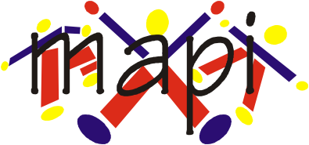

CPD 960518-MG7

ACTIVIDADES Y ELEMENTOS QUE COMPRENDE LA CUOTA DE MATERIALES Y EVENTOS CICLO ESCOLAR 2010-2011.
Semestre Febrero- Julio.

- Transporte para las visitas a los nacimientos.
- Presente del día del Amor y la Amistad.
- Material escolar de Primaria: Plumas, lápices, borrador, sacapuntas y lápiz adhesivo.
- Surtido de papelería del segundo semestre a preescolar. ( papel de china, papel crepe, plastilina, pinturas de diversos colores, resistol, diamantina, fomi, hojas de colores, etc.
- Segundas y terceras entrevistas de padres de familia ( preescolar, primaria, maternal)
- Refrigerio a padres de familia que participan en exposiciones, pláticas, y actividades con los alumnos.
- Festejo del día del niño (lugar, alimentos, regalo) Este festejo se realizará en marzo debido a que el 30 de abril será periodo vacacional.
- Evento de la mini olimpiada de niños y padres de familia ( preescolar)
- Evento “ La máquina del Tiempo” Primaria ( papás y niños)
- Evento: “México a través de los siglos” Primaria, preescolar y Maternal. ( este evento sustituye al cuento de Navidad)
- Obsequios para ganadores de campañas.
- Evento del Altar de Dolores en Viernes de Dolores.
- Presente a papás en el día del Padre.
- Presente a mamás en el día de la Madre.
- Festejo comunitario de Pascua ( papás y niños )
- Acto académico de Clausura de ciclo y Evento religioso.

